８ 怒りをコントロールする
怒りをコントロールできると、自分にとっても相手にとってもプラスになります。しかし、怒りを感情のまま相手にぶつけると相手と気まずくなったり、怒りを抑えて我慢すると後でつらくなったりします。
怒りのコントロールは、自分にとっても相手にとっても重要なスキルです。

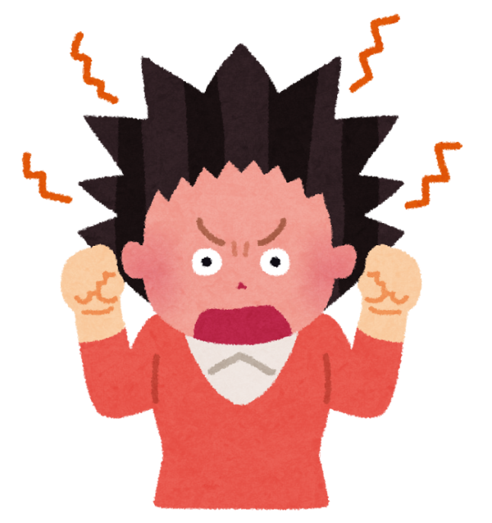

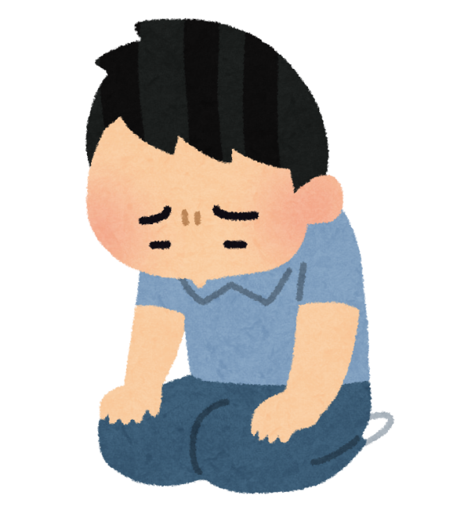

- 怒りを上手にコントロールするには、どのようなことに気を付けると良いでしょうか？
メモ

（１）オド美さんとツン太くんの場合を見てみましょう
オド美さんとツン太くんは、とさ子さんと買い物に行く約束をしていました。待ち合わせの時間から30分以上たちましたが、なかなかとさ子さんは現れません。何の連絡もなく、約束の時間から40分が過ぎたころ、やっと、とさ子さんがやってきました。

オド美さんの場合

とさ子さん：オド美さん、おまたせ～！オド美さん早かったのね～。
オド美さん：え？あ、うん。（遅いから心配してたのに…。）
とさ子さん：さあ、今日はたくさん買い物するぞ～！
オド美さん：そ、そうだね。（え、謝罪もなし！？もしかして私が早く来すぎたのかな…。）
とさ子さん：さあ、オド美さん行こう！
オド美さん：う、うん。（私が我慢したら済むことだし。もういいや。何も言わないでおこう…。）

ツン太くんの場合

とさ子さん： ツン太くん、おまたせ～！ツン太くん早かったのね～。
ツン太くん：はあ！？何分待ったと思ってんだよ！ （睨みつける。）
とさ子さん：ごめんごめん。ちょっと急に用事ができて…。
ツン太くん：言い訳するのかよ！連絡ぐらいできただろ！！（大声で）
とさ子さん：ごめんって言ってるじゃん！
ツン太くん：もう、約束守れないやつとなんて会いたくない。あ～ほんとむかつく！！
とさ子さん：そこまで言うことないのに…もう知らない。じゃあね。

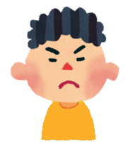
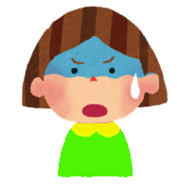

- オド美さんとツン太くんのやり取りをみてどう思いましたか？
オド美さんとツン太くんの対応のどこを変えると良いでしょうか？
メモ

（2）オド美さんとツン太くんの例から、怒りをコントロールするには次のようなポイントがありそうです

- ワンクッションおく
・自分に合った方法で、ワンクッションおきましょう。
（例）深呼吸をする・落ち着く言葉を自分にかけてみる・「そっか」と相づちを打つ など
・怒りがピークに達しそうな時は、少し間をおくと、怒りのピークが過ぎ去ります。

- 相手の事情を聴く
・自分のことばかり考えるのではなく、相手の話にも耳を傾けましょう。相手にもやむを得ない事情があるかもしれません。

- 自分の気持ちを伝える
・自分が感じていることを伝えましょう。
・自分も相手も傷つかないように伝えてみましょう。

- 次に向けて提案する
・相手に何をしてほしいかを具体的に提案しましょう。
・相手を非難しないようにすると、相手が提案を受け入れやすくなります。

生活の中で、どのような人と接する時に怒りのコントロールが必要でしょうか？

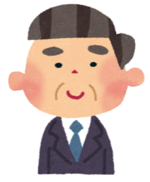
職場の人に対して
⇒P90へ
友だちに対して
⇒P88へ

家族に対して
⇒P89へ

（3）怒りをコントロールするのが上手だとウワサのハナ子さんの会話を見てみましょう
～友だちに対して～

ハナ子さんは、とさ子さんと映画に行く約束をしていました。とさ子さんの車が来るのを待っている時、とさ子さんから約束のキャンセルの電話がかかってきました。突然のキャンセルでハナ子さんは怒りを感じました。

とさ子さん：ハナ子さん、今日、行けなくなったの～。

ハナ子さん：（深呼吸。大丈夫、大丈夫。）とさ子さん、今になって言われても映画に間に合わないよ困るわ。

とさ子さん：どうしても行けないの。

ハナ子さん：どうしても行けないって、何かあったの？

とさ子さん：ごめんね～。そうなの。ちょっと妹が体調崩しちゃって、今から病院に連れ行かなければならないの。

ハナ子さん：あ、そうなんだね。今日は、映画に行けなくて残念。もう少し早く連絡くれると助かるな。

とさ子さん：そうよね。もう少し早く電話すればよかったと思う。ごめんね。これからは、もっと早く連絡するようにするね！

ハナ子さん：うん！ありがとう。じゃあ、妹さんお大事に。

① ワンクッションおく

② 相手の事情を聴く

③ 自分の気持ちを伝える

④ 次に向けて提案する

（4）怒りをコントロールするのが上手だとウワサのハナ子さんの会話をちょっと見てみましょう
～家族に対して～

ハナ子さん：（深呼吸。怒らない、怒らない。）ねえねえ、今日「龍馬伝」録画頼んでたと思うんだけど、録れてないみたい。
家族 ：あ、ごっめ～ん！！今日忙しくてすっかり忘れてたわ～。
ハナ子さん：そうなんだ･･･何かあったの？
家族 ：そうなの。実は今日、急に町内会の仕事が入って、帰ってくるの遅くなっちゃってバタバタしてたの。
ハナ子さん：そっかあ。「龍馬伝」すごくおもしろくって、毎週楽しみにしてたから、残念。

家族 ：そうよね。ハナ子、毎週楽しみにしてたもんね。ごめんなさいね。
ハナ子さん：ううん。明日の夕方、再放送やってるみたいだから、それ録画しといてもらってもいいかなあ？

家族 ：わかったわ。忘れないように、手帳に書いておくわね。
ハナ子さん：うん。ありがとう。お願いね。
ハナ子さんは、家族に大好きな番組の録画を頼んでいました。しかし、家に帰ってくると、録画ができていませんでした。すごく楽しみにしていたハナ子さんは、家族に対して怒りを感じました。

① ワンクッションおく

② 相手の事情を聴く

③ 自分の気持ちを伝える

④ 次に向けて提案する

（5）怒りをコントロールするのが上手だとウワサのハナ子さんの会話をちょっと見てみましょう
～職場の人に対して～

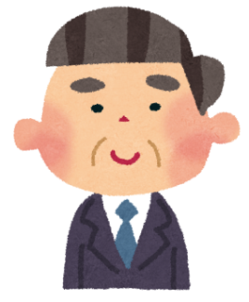

上司 ：お疲れ様～。じゃあ、さっそくだけど、打ち合わせしようか。

ハナ子さん：（深呼吸。落ち着いて、落ち着いて。）あの…、今日１4時に待ち合わせをしていたかと思うのですが。何かあったのですか？

上司 ：え！？そうだったかな？（手帳をみる）本当だ！私が勘違いしていたようです。ハナ子さん、待たせてしまったよね。ごめんなさい。
ハナ子さん：そうでしたか。勘違いをされていたのですね。次回は明後日の１5時だったかと思いますので、どうぞよろしくお願いいたします。
上司 ：こちらこそ、よろしくお願いします。

ハナ子さんは、職場の上司と待ち合わせをしていました。しかし、待ち合わせの時間を30分過ぎても、上司はなかなか現れず、時間通りに来ていたハナ子さんは怒りを感じました。

① ワンクッションおく

② 相手の事情を聴く

④ 次に向けて提案する

（6）実際に２人組で練習してみましょう
＜ロールプレイ＞
☆場面設定☆
いつ：

どこで：

誰に：

どんなことで怒っているか：

～怒りをコントロールする時のポイント～
①：ワンクッションおく
②：相手の事情を聴く
③：自分の気持ちを伝える
④：次に向けて提案する

★コミュニケーションの基本姿勢も忘れずに★
- 相手の方を向き，視線を相手の方に向けましょう
- 自分の気持ちが伝わる表情をしてみましょう
- 相手と程よい距離を取りましょう
- 相手によく聞こえる声の大きさで、ゆっくりと話しましょう

- 練習してみてどう感じましたか？
メモ

- 練習してみてよかったところをあげてみましょう。
例えば…
姿勢・視線・表情・声の大きさ・声のトーン・伝わる雰囲気・印象に残った言葉など

メモ

- こうするともっといいかも！というところをあげてみましょう。
メモ

（7）振り返り
- 今日のポイントを振り返ってみましょう。
1）どれくらい達成できましたか？【◎ 大変よくできた、〇 よくできた、△ もう少し】
2）どれくらい自信がありますか？【◎ 大変自信がある、〇 自信がある、△ もう少し】
3）次回、挑戦したいポイントの挑戦の枠にチェック（✔）をしましょう。
ポイント | 達成度 | 自信 | 挑戦 | 気付いたことがあれば書いてみましょう。
①ワンクッションおく
②相手の事情を聴く
③自分の気持ちを伝える
④次に向けて提案する

- プログラムをしてみてどうでしたか？（当てはまる数字に〇をつけましょう。）
非常に満足 | 満足 | どちらでもない | 不満 | 非常に不満
５ | ４ | 3 | ２ | １
感想
- 今日したことを生活の中で実践してみましょう。
家族、友だち、学校の先生や職場の人にやってみましょう。

- 次回は、振り返りでチェック（✔）をした挑戦したいポイントに注意をしながら練習してみましょう。

怒りの感情は誰にでもあるものです。自分の中で落ち着く言葉や、行動を探してみましょう。少し冷静になって状況をみてみることで、気持ちも変化します。
怒りをあらわにしすぎず、溜め込みすぎず、自分にとって落ち着く言葉や、行動を探ってみましょう。

